TP format échange de données : fichiers csv

1. Requis
- Le dossier csv_import_export
- Le logiciel xampp

2. Installer xampp sur votre machine
Vous ouvrez un terminale puis on se place sur le dossier csv_import_export et ensuite vous tapez la commande sudo ./xampp-linux-x64-8.2.4-0- installer.run . On suit les instructions d’installation jusqu’ à la fin. Et si tout va bien vous devriez avoir ça.

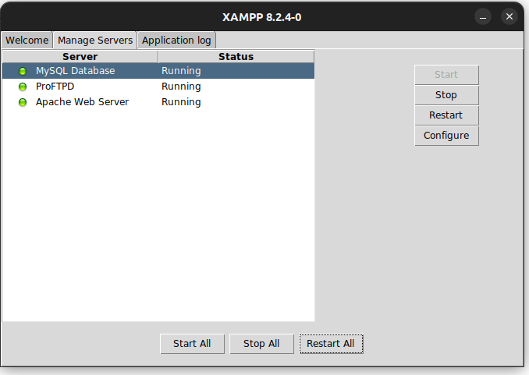

Assurez vous que le statut des serveurs soit en état ‘Running’ autrement dit de couleur vert. Si le serveur ProFTPD n’est pas allumé, ce n’est pas grave.

3. Création et manipulation de la base de données
- Ouvrer votre navigateur et tapez localhost/phpmyadmin/
- Puis créer une base de données appelé BdServicePedagogique et veuillez respecter l’ écriture du nom de la base.

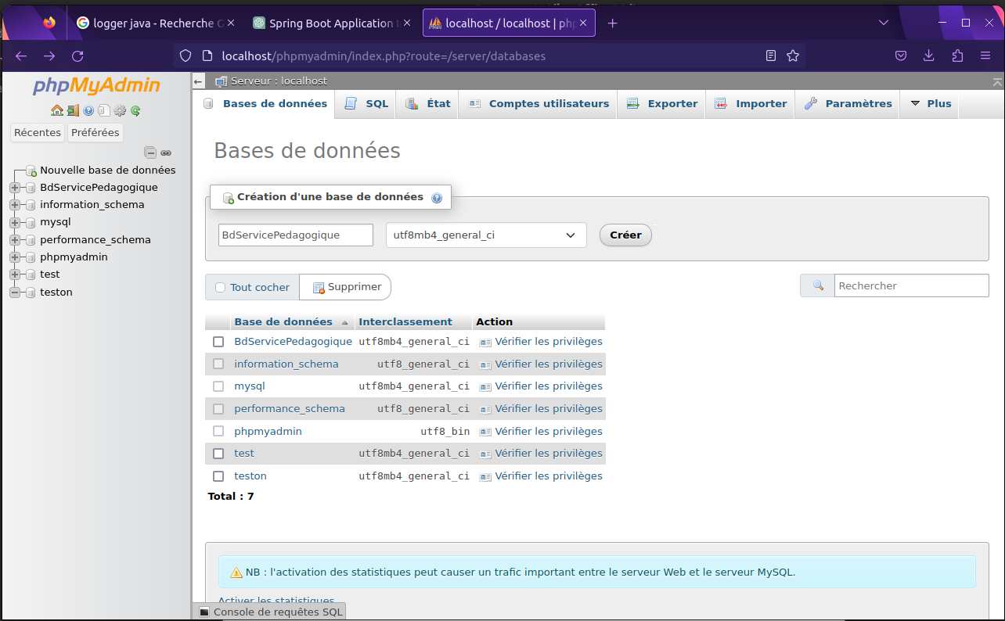

- Une fois la base BdServicePedagogique créée, vous cliquez sur l’onglet Importer ensuite vous cliquez sur parcourir et vous choisissez le fichier notes.sql du dossier csv_import_export tout en ignorant les autres champs.
- Les requêtes du fichier notes.sql seront exécutés d’ où la création des tables de la base de données.

4. Manipulations des fichiers csv avec PHP
- Pour cette étape, on va dans xampp puis vous cliquez sur Open Application Floder et vous allez dans le dossier htdocs pour y copier le dossier csv_import_export. Si vous êtes sur wampp, le dossier se nomme www.
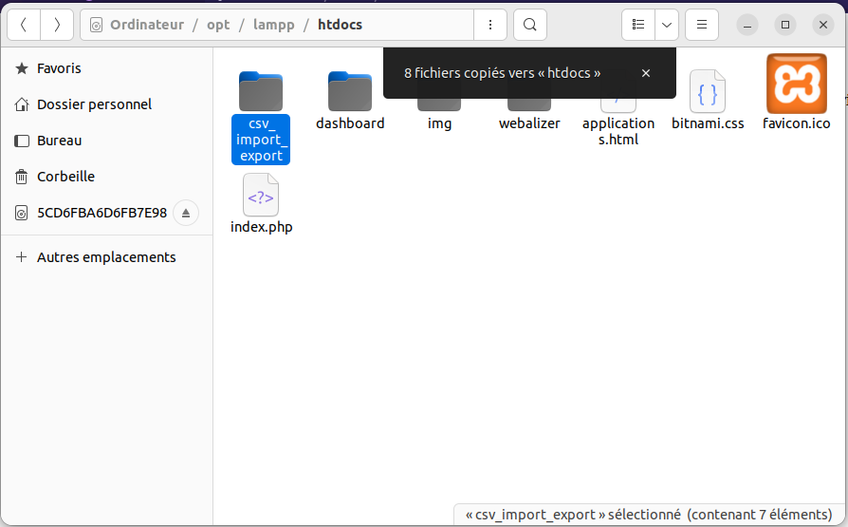
- Le dossier htdocs permet d’exécuter tous les fichiers php en background c’est à dire que ces fichiers ne peuvent s’exécuter qu’avec un serveur php.
Pour une meilleure compréhension des fichiers (importData.php, exportData.php), je vous invite à apprendre le langage php.
- Ouvrez un navigateur puis saisissez localhost/csv_import_export sur la barre de recherche.

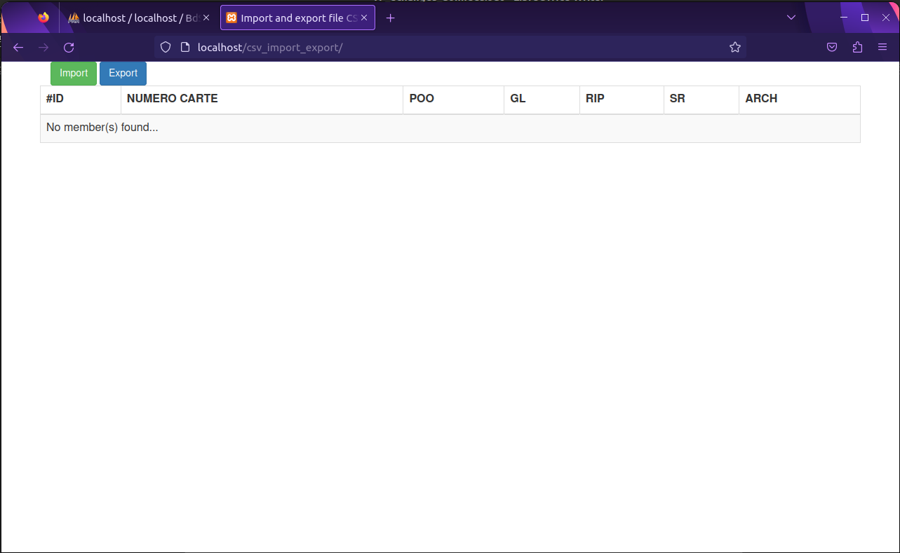

Il se pourrait que l’interface soit un peux plus déferrent mais ça fonctionne. Maintenant cliquez sur Import et choisissez le fichier NOTES.csv . Vous pouvez retournez sur phpmyadmin pour vérifier si les données ont été ajouté à la base de données.
Les boutons Import et Export sont liés aux fichiers importData.php et exportData.php. Encore une fois, pour l’explication de ces codes, je vous invite à apprendre le langage php.

